有限会社みやたけ工房自主行動基準
はじめに
呉服小売店である当社は、お客様が呉服業界に対して感じておられる様々な事柄
につい て、合理的、妥当な判断をするに必要な情報の提供をし、『安心・信頼・
気軽さ』をコンセ プトに、今後の着物文化発展のために努める手順、体制を明確
にいたします。 又、呉服全般のお取扱いは御座いますが、昨今の着物離れの影響
もあり、主に振袖を主力 とした、専門店として運営しております。 当社では、
お客様に対して『良い着物をより安く』ご提供するため、様々な企業努力をして
おります。
【店外】
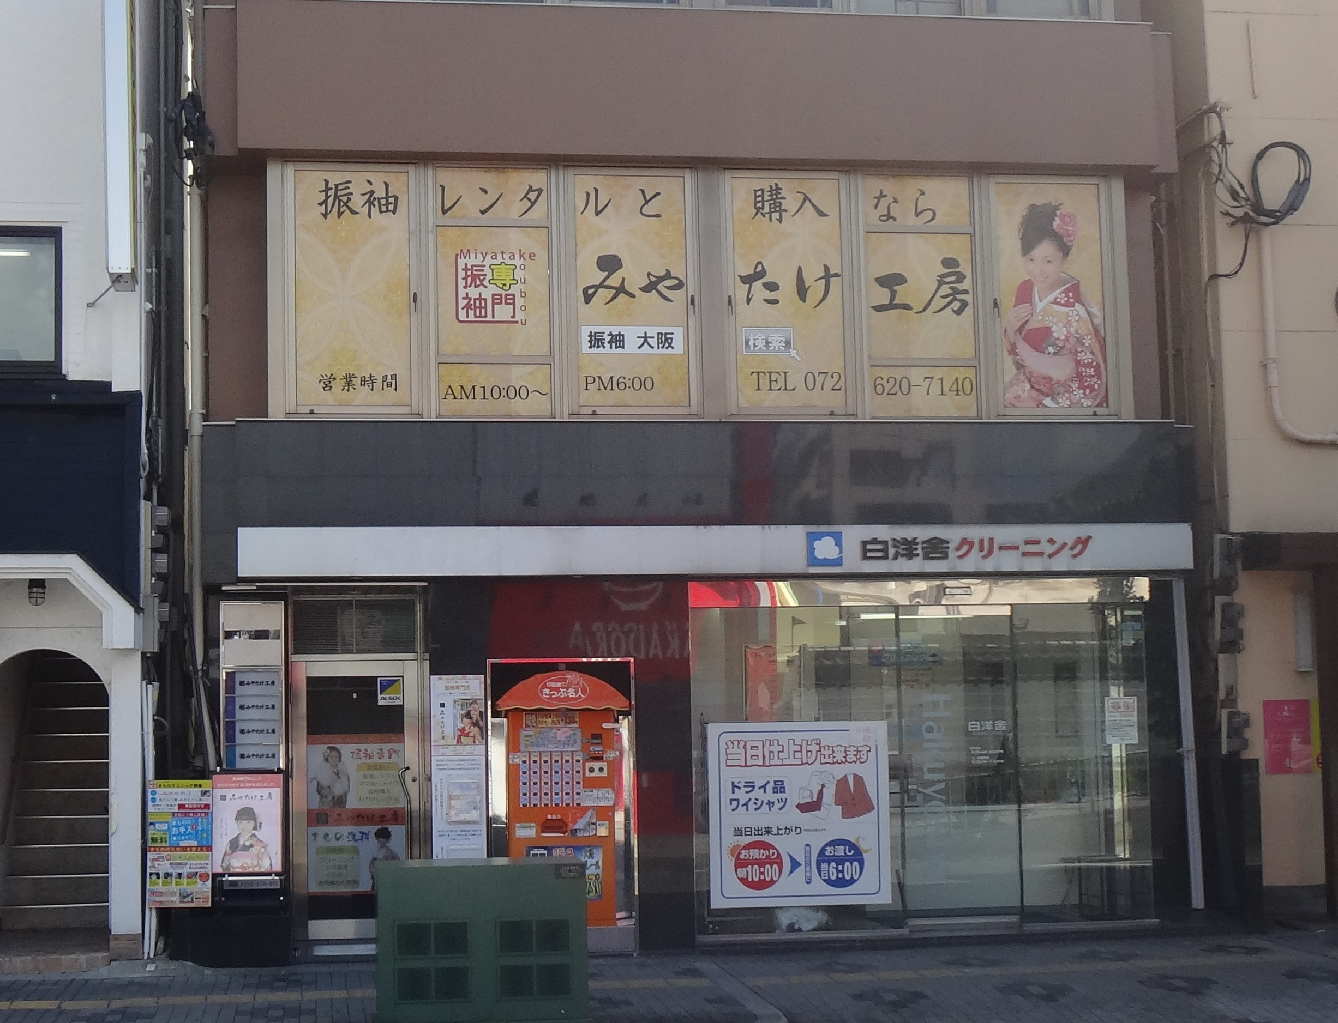
【店内】
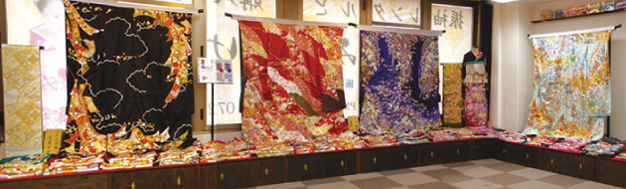
経営理念
- 安心、信頼、気軽さの追及
真摯な対応を心がけ、全てにおいて納得のして頂ける情報を提供します。
- 着物文化の継承
過去・現在・未来へと伝統文化の継承に努力してまいります。
- 価格の追求
コストパホーマンス、マージン等あらゆる経費を削減し、お客様に対してより
よい商品を提供します
- 取扱い商品に対する自信
同クラスの振袖で他店より一円でも高ければ差額をお返しいたします。
- 将来までのお付き合い
当社にて、お買上げ頂きました商品につきましては、浸み抜きやほつれ直しは
もちろん、将来姉妹で兼用される時に姉妹の寸法が違う場合は、仕立て直しが
必要になりますが、その場合も全て無料でさせて頂きます。
※仕立て直しの場合の注意点 現在の寸法から小さく仕立て直しをする場合は、
問題なくお仕立て直しが出来ますが、逆に現在の寸法から大きく仕立て直し
をする場合は、ご契約時に将来兼用を予定している事をお伺いしていた場合
(当社では、お仕立て時に将来寸法出しが出来るように生地を余分に中へ織り
込んでお仕立てを致します)は、お仕立て直しが出来ますが、お伺いしてい
ない場合(通常は頂いた寸法で裁断してお仕立てをするため)については、状
態によりますがご要望にお答え出来ない場合がございます。

例
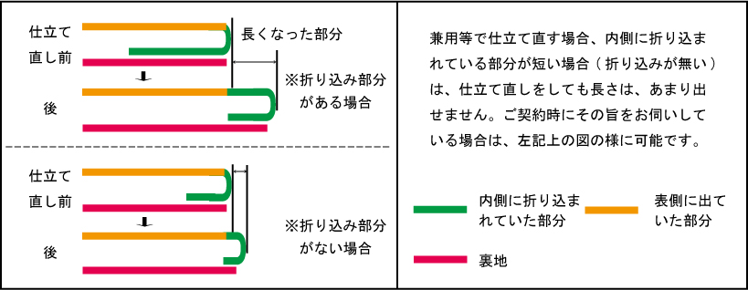

１．商品の広告について
広告は事実に基づき製作いたします。
当社が扱う商品の品質及び業務について、お客様に対し適切な情報を掲載し、
誤解を与えるような表現は一切致しません。
経営理念で定める『価格の追求』のため、経費の掛かる過大な広告は一切致し
ません。
２．商品情報の開示及び提供の方針
お客様が適切な判断を出来るよう、ホームページやパンフレット(小冊子)、印
刷物等に新しい情報や不利益になる事柄、その他必要であると求められた情報
について、十分な説明を行い、正確な情報を提供することに努めます。
３．勧誘の方針
・基本的には、無差別なダイレクトメール等の発送は行わず、適法な方法によ
り名簿資料提供会社から入手した各年度にご成人される方の名簿を利用して
近郊地域のみダイレクトメール等の発送を行います。なお、お客様からダイ
レクトメール送付の停止等のご要望があった場合は以後は送付致しません。
・お客様が当社ホームページをご覧になられ、お問い合わせを頂いた場合は、
メールもしくは電話を利用し、ご希望があればご案内状をご郵送させて頂き
ます。
・当社では一切電話によるご案内は行っておりません。
・ご案内状とは、パンフレット(小冊子)及び手紙、印刷物等を無料にてご郵送
させて頂いております。
・お客様が、案内状をご覧になられ当社が適当であるか、ないか十分に検討し
て頂けます。
・当社をご利用の有無は、すべてお客様の判断によるものです。
・お客様に対して商品の押売りは一切しておりません。
・ご相談及びご質問等に対し的確なアドバイスはさせて頂きますが、ご契約の
判断は、お客様にして頂いております。
・既存顧客様や提携美容室様からのご紹介の場合も同じです。
・全ての勧誘について、個人情報保護法を理解した上で行います。
４．主力商品の振袖について
振袖フルセットの場合
◎価格は、20万～50万円台まで(クイーンサイズも追加料金はなし)
(お客様のご要望により左記価格帯以上もご覧頂く事は可能です。)
◎フルセットの内容
振袖・袋帯・長襦袢・帯締め・帯揚げ・伊達襟・草履・バック・ショール
各お仕立て付、撥水加工、小物一式(前板、帯枕、伊達締め、後板、腰紐、
襟芯、着物ベルト、スリップ(肌着)、ハンガー、足袋、収納かばん)

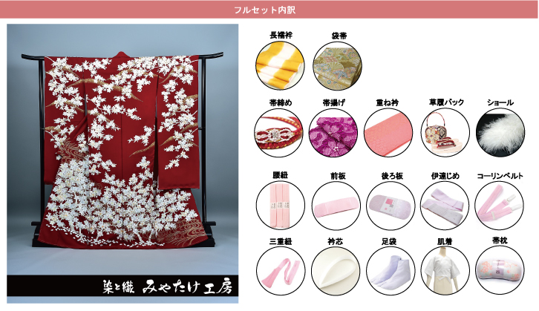
参考写真
※写真には、収納カバン、ハンガーは掲載しておりませんがセットに含みます。

※クイーンサイズとは
ご身長が高い方や身幅の大きい方は、通常の反物ではサイズが適合しないため、
その様なお客様向けに合う幅の広い反物のことです。
※お仕立付とは(振袖、長襦袢)
熟練の先生に、最初から最後まで手を代えることなく、手縫いによる本仕立て
で行います。
※着付や写真等は、セットにはついておりません。
お客様がお住まいの各市区町村の美容室(着付を行っているところ)へのご紹介
は対応させて頂いております。(美容室での着付料金はお客様負担)

※単品販売の場合
◎各商品のバラ売りも可能です。
例えば、振袖は持っているので、袋帯だけを買いたい。
袋帯があるので、セット物から袋帯を省いてほしい。
草履バックは要らないので、省いてほしい。
等、個々のお客様のご要望にお答えいたします。

５．お客様に配慮した内容の契約条項に関する方針
・契約書、契約約款を正確でわかりやすい書面で取り交わすことはもとより、そ
の内容を明確にし、十分な説明の上、お客様に誤解を与える事のない様に努め
ます。
・ご契約を頂いてから商品をご納品するまで、契約日より約２～３ヶ月後のお届
けとなるため、ご契約時にお内金(金額の定めはなし、本体価格に充当するも
のとする)として頂戴し、信販会社や銀行振込を利用したご契約をさせて頂き
ます。
残金(ご契約金額－お内金)のお支払いは、商品をご自宅へご納品させて頂いて
から(近畿県外はご郵送になります。)
ご契約頂いた商品と間違いがないか確認して頂いてからのお支払いとなりま
す。
万が一、ご契約頂いた商品と違う場合や商品が届かない等の場合は、お支払い
の義務は発生いたしません。(お客様のご都合で、ご納品が遅れる場合は個別
に対応させて頂いておまりす。)
※ご契約からお支払いまでの略図
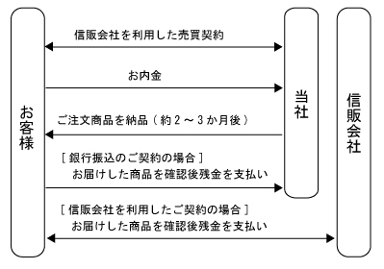
※信販会社によって、ご契約内容の役務の解釈があいまいですが、当社では決
められた日までに商品の引渡しができていない、欠陥、瑕疵があるもの、契
約条件と違う等は役務が履行できていないと解釈しております。
・不良品については、お客様のご要望に応じ交換等を含めた対応をさせて頂きま
す。
・当社では、クーリングオフの制度を自発的に取り入れております。
契約日より８日間以内であれば無条件にて契約を解除させて頂きます。
・契約の取消しについて
①ご納品前(クーリングオフ期間終了後～ご納品まで、約２～３ヶ月)
・複数のセット物商品の場合、加工を必要とするものと必要としないものが混
在しております。加工を必要とするものについては、委託業者の作業状況に
よってお受けできない場合もございます。但し、その場合、現状においてそ
の事を証明させて頂きます。
・単品商品の場合、加工を必要とするものは上記と同じとなります。
・いずれの場合も加工を必要としないものは、対応させて頂きます。
②ご納品後
・お客様都合による返品につきましては、商品の性質上お受けすること
が出来ません。

６．安全確保の体制
・商品の取扱いに関して、十分に検品、管理体制を実施いたします。
・着物には、撥水加工も施します。
・ご納品後のアフターサービスも万全の体制で実施いたします。
・お客様への重要事項情報等を正確に開示するとともに、ホームページや印刷
物等にて公開いたします。
７．環境への配慮
当社は、省資源・省エネルギー・リサイクルの推進・廃棄物の適正な処理を行
い、資源を有効に活用できるような事業展開に努めます。
おもに、
・不要な照明は消します。
・コピー、パソコンは省電力モードで使用します。
・冷暖房については、空調管理を徹底し運用基準を遵守します。
・用紙は、両面を使います。
・不要紙又は、ゴミを分別しリサイクル出来るものは回します。
・廃トナーはリサイクルに回します。

８．個人情報の保護
・個人情報の取得・管理について
当社は、営業活動を行うにあたり、お客様の住所・氏名・電話番号・生年月
日・メールアドレス等その他情報を適法かつ公正な手段によって収集してお
ります。
また、当社が保有している個人情報は、適切に管理し第三者への提供はいた
しません。
ただし、当社が営業活動を行う上で、必要な業務提携企業については、最低
限必要な情報に限り、秘密保持契約を結んだ上で、情報を開示いたします。
・個人情報の利用について
個人情報は、当社の営業案内、当社が販売する着物等の商品情報、サービス
の情報提供等にのみ使用いたします。
また当社からの情報提供や、ご案内の送信がご不要の場合、ならびにお名前、
ご住所に変更がある場合は、発送停止または訂正させていただきますので、
ご連絡くださいますようお願い申し上げます。
・個人情報の開示について
原則として第三者に対し、当社の保有する個人情報を開示する事はございま
せん。
但し、警察機関ならびに裁判所などの法的機関より開示を要求された場合や
当社の権利や財産を保護する目的においてのみ、法律に基づき開示をする事
があります。
・保証及び責任制限
当社ウェブサイトのご利用は、お客さまの責任において行われるものとしま
す。
当ホームページ及び当ホームページにリンクが設定されている他のウェブサ
イトから取得された各種情報の利用によって生じたあらゆる損害に関して、
当社は一切の責任を負いません。
・本人の求めによる提供停止（オプアウト）要件
当社からのお知らせなどを受け取りたくないお客様は、当社へ直接 e-mail
を送るか、電話や郵便でその旨お知らせください。速やかに対応させていた
だきます。
・準拠法
当社ウェブサイトは有限会社みやたけ工房の管理下にあります。
当サイトは法律の異なる全世界の国々からアクセスすることが可能ですが、
当サイトにアクセスされたお客さまおよび当社の両者は、かかる法律原理の
違いに関わらず、当サイトの利用に関して日本国の法律および大阪府の条例
に拘束されることに同意するものとします。
当サイトへのアクセスはお客さまの自由意志によるものとし、当サイトの利
用に関しての責任はお客さまにあるものとします。
また、当社が保有する個人情報についても、日本国の法律を適用します。
当社は個人情報について適用される法令を遵守し、法令の変更等、必要に応
じて各項目の変更を行います。

９．苦情及び相談の処理体制
当社は、お客様にとってよき相談者となり、敏速な対応を行えるようにしてお
りますが、小規模企業のため、専任の担当者を置くことは出来ません。
よって社員は誰でも対応が出来るように教育訓練を行います。
お問い合わせは下記にて行います。

● 苦情・相談はメール及び電話で受けます。
〒567-0817 茨木市別院町４番22号
TEL 072-620-7140
FAX 072-620-7153
E-Mail info@miyatakekoubou.com
URL https://miyatakekoubou.com
※ 苦情・相談の内容は、必ず所定の用紙に記録します。

１０．消費者及び消費者団体の意見を事業活動に反映する体制
当社に寄せられたご意見は、当社をサポートする税理士事務所及び、外部ア
ドバイザーらによって検討し、経営の改善に役立てます。

１１．行動基準の自己監査体制
お客様との取引に関して、事業活動について税理士事務所及び、外部アドバ
イザーらから行動基準を遵守しているか監査を受けるものとします。
監査内容は次のものを含みます。
・ 取引記録
・ 苦情、相談記録
・ データ管理体制

